**福智學校財團法人雲林縣福智高級中等學校-**

**四生和諧特色教育計畫:多媒體影像處理教學計畫。**

1. 依據：

110學年度高級中等學校適性學習社區教育資源均質化實施方案

(適性學習社區：雲三區)

1. 目的：

透過「多媒體影像處理教學計畫」活動課程，提供學生線上多元選修，透由影像處理教學結合社區文化紀錄，讓學生學習專業影像處理課程外並能認識在地文化，升起保存、保護、認同之感，培養學生核心素養，並且透過教案設計、教材資源提供雲三區的學校學生多元選修，期望達到均質化資源共享、互動共好的學習。

三、參加對象：

(一)雲林縣國私立高中職、雲林縣立高中、雲林縣公私立國民中小學教師或家長。

(二)雲三區高中職學生(限額20名，採優先報名錄取)。

四、報名方式：請至以下表單報名https://forms.gle/rLf9R789jEGJQaaG9)，如有報名問題請洽蔡宜均老師(電話：05-5828222#6427)。

五、實施日期：111年3月1至111年6月14每周二(10點00分~12點00分)共15堂課。

六、實施地點：線上教學，錄取後另行通知。

七、課程表：

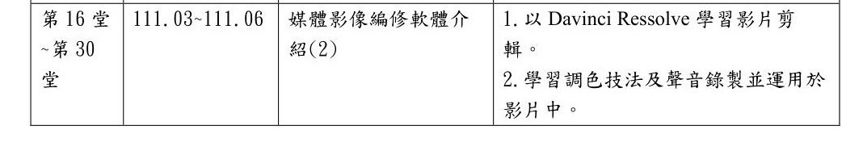

八、經費來源：由 110 學年度均質化實施方案計畫補助。